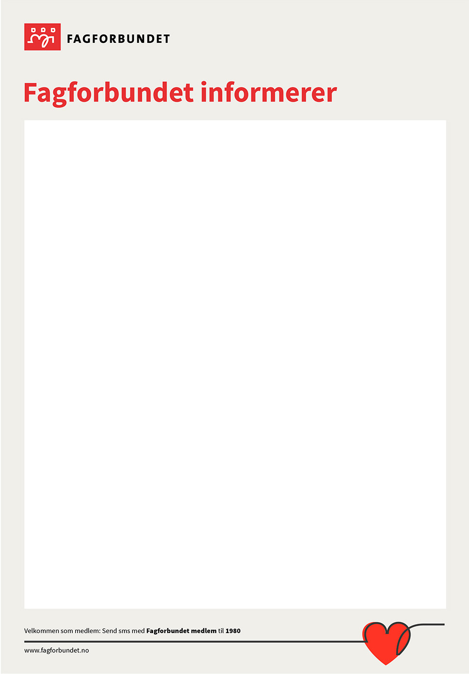

***VÅREN 2020***

Årsmøte ble avholdt 29.01.20. Hans Petter Sveen trakk seg fra kasserer og Fane 2 vervene og Susanne Gutterud takket nei til gjenvalg som ungdomstillitsvalgt. Takker Hans Petter og Susanne for jobben de har gjort for Fagforbundet Eidsvoll. Berit Smedsrud ble valgt til ny kasserer og Hanna Hopfgarten til Fane 2 ansvarlig og Ungdomstillitsvalgt. Vi fikk fra nyttår 40 % mer tillitsvalgts frikjøp. Dette ble delt mellom Ragnhild Oppegaard 10 % og Tom Villåsen med 30 %. Gøril Tidem har nå 100 % frikjøp som Hovedtillitsvalgt. Ellers er sammensetningen av styret som før.

Ambisjonene for 2020 var store med mange kurs og temakvelder i samarbeid med Fagforeningene i Gardermoregionen, men på grunn av Koronaviruset har vi dessverre måttet avlys dette inntil videre. Vi fikk avholdt en temakveld om Vold, trusler om vold og netthets på arbeidsplassen 16. januar her i Eidsvoll i samarbeid med Utdannings forbundet og en temadag i Gjerdrum med tema, håndtering av utagerende barn. Helt på begynnelsen av året ble det noen arbeidsplassbesøk, men langt fra det vi hadde forespeilet oss, men likevel har vi økning i medlemstallet på 26 yrkesaktive fra januar til og med mai

Styret har vedtatt å avlyse reketuren for de yrkesaktive. Pensjonist turen ser vi an utover høsten om det er mulig å få gjennomført den. Julebordet håper vi å få gjennomført, men kanskje med noe begrenset antall deltakere. Det får tiden vise.

Vi hadde hjemmekontor fram til påske alle sammen. Etter påske har Gøril vært litt til og fra det samme har Tom, mens Ragnhild har vært på kontoret de dagen hun skal, men vi har møttes jevnlig og ellers hatt telefonkontakt. Vi har hver uke deltatt på telefonmøter med Fagforbundet Viken. Gøril har også deltatt på Skype møte med ledelsen.

**FAGFORBUNDET EIDSVOLL VIL TAKKE ALLE SINE MEDLEMMER FOR GOD INNSATS OG STÅPÅ VILJE I EN VANSKELIG HVERDAG.**

**GOD SOMMER!**

**Hilsen styret **